ВНЕКЛАССНОЕ МЕРОПРИЯТИЕ

«ВЕСЕЛЫЕ ПРИКЛЮЧЕНИЯ ВРЕМЕН ГОДА»

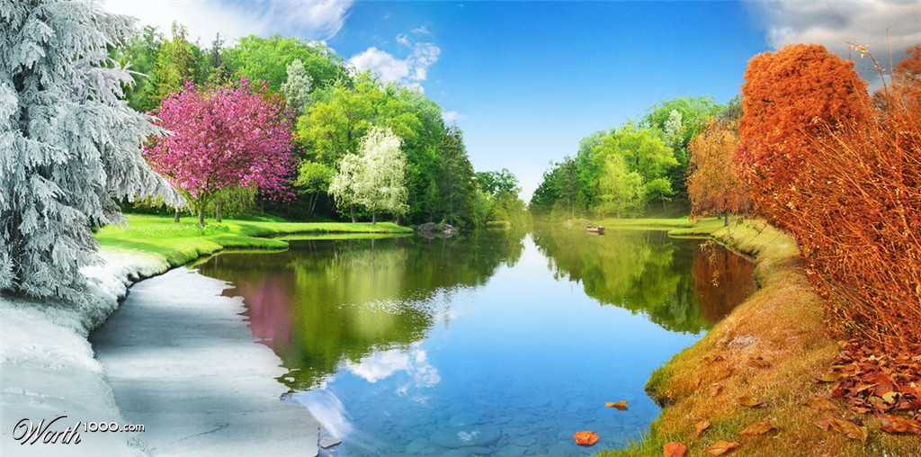

Воспитатель : Глушкова В. А.

2012-2013 учебный год
Цели:
- воспитание бережного отношения к природе и окружающему миру;
- развитие коммуникативных навыков и интеллектуальных способностей личности.

Воспитательные
- Воспитание чувства прекрасного, любви к природе, интереса к живописи, музыке, поэзии;
- Воспитание творческой активности.

Коррекционно-развивающие
- Развивать память, внимание, мышление;
- Корригировать и развивать чувства ритма через игру «Веселая пантомима».

Ход урока
Ведущий: Добрый день! Сегодня мы собрались здесь, чтобы стать свидетелями веселых приключений времен года или честного поединка между четырьмя командами: «Зима», «Весна», «Осень», «Лето».
(Появляются 4 времени года)
Зима: Кто, угадай-ка,
Седая хозяйка:
Тряхнет-перинки,
Над миром пушинки.(Зима)

Запорошила дорожки,
Разукрасила окошки.
Радость детям подарила
И на санках прокатила. (Зима)

Назовите-ка, ребятки,
Месяц в этой вот загадке:
Дни его-всех дней короче,
Всех ночей длиннее ночи.
На поля и на луга
До весны легли снега.
Только месяц наш пройдет,
Мы встречаем Новый год.(Декабрь)

Щиплет уши, щиплет нос,
Лезет в валенки мороз.
Брызнешь воду-упадет
Не вода уже, а лед.
Даже птице не летится,
От мороза стынет птица.
Повернуло солнце к лету.
Что, скажи, за месяц это? (Январь)
Снег мешками валит с неба,
С дом стоят сугробы снега.
То бураны, то метели
На деревню налетели.
По ночам мороз силен,
Днем капели слышен звон.
День прибавился заметно.
Ну, так что за месяц это? (Февраль)

Наступили холода,
Обернулась в лед вода.
Длинноухий зайка серый
Обернулся зайкой белым.
Перестал медведь реветь:
В спячку впал в бору медведь.
Кто скажет, кто знает,
Когда это бывает? (Зима)

Лето: Солнце печет,
Липа цветет.
Рожь колосится,
Золотится пшеница.
Кто скажет, кто знает,
Когда это бывает?(Лето)

Я соткано из зноя,
Несу тепло с собою,
Я реки согреваю,
«Купайтесь!»-приглашаю.
И любите за это
Вы все меня. Я ….(Лето)

Теплый, длинный-длинный день.
В полдень-крохотная тень.
Зацветает в поле колос,
Подает кузнечик голос,
Дозревает земляника.
Что за месяц, подскажи-ка!(Июнь)

Жаркий, звонкий, душистый день,
Даже куры ищут тень.
Началась косьба хлебов,
Время ягод и грибов.
Дни его-вершина лета.
Что, скажи, за месяц это? (Июль)

Листья клена пожелтели.
В страны юга улетели
Быстрокрылые стрижи.
Что за месяц, подскажи! (Август)

Осень: Пришла без красок и без листьев
И перекрасила все листья. (Осень)

Опустел Колхозный сад,
Паутинки вдоль летят,
И на южный край земли
Потянулись журавли.
Распахнулись двери школ.
Что за месяц к нам пришел? (Сентябрь)

Все мрачней лицо природы:
Почернели огороды,
Оголяются леса,
Молкнут птичьи голоса,
Мишка в спячку завалился.
Что за месяц к нам явился? (Октябрь)

Поле черно-белым стало:
Падает то дождь, то снег.
А еще похолодало-
Льдом сковало воды рек.
Мерзнет в поле озимь ржи.
Что за месяц, подскажи!(Ноябрь)

Ведущий: Давайте поприветствуем наших участников бурными аплодисментами. Задача команд-доказать нам, зрителям, что их время года самое лучшее.
1-й конкурс «Название команд»
Ведущий: Каждая команда, заранее должна была приготовит визитку о своем времени года. Встречаем весну! (Команда «Весна» рассказывает о себе.)
Спасибо. Жюри оценивает выступление, а мы встречаем следующую команду.(Остальные команды представляют свои визитки. Жюри оценивает.)
2-й конкурс «Веселая эмблема»
Ведущий: Наши команды показали свои визитки, а сейчас они представят свои эмблемы. Жюри оценивает.
3-й конкурс «Отгадай загадки»
Ведущий: А сейчас я буду загадывать загадки, а вы-отгадывать.
Загадки для команды «Лето»:
- Все его любят, а поглядят на него-так каждый морщится. (Солнце)
- И тонок, и долог, а сядет-в траве не видать.(Дождь)
- Крашенное коромысло над рекой повисло.(Радуга)

Загадки для команды «Осень»:
- Всех наградила, всех загубила.(Осень)
- Пришла без красок и без кисти, и перекрасила все листья.(Осень)

Загадки для команды «Зима»:
- Вырос лес, белый весь, пешком в него не войти, на коне не объехать.(Узор на стекле)
- Сели детки на карниз и растут все время вниз.(Сосульки)

Загадки для команды «Весна»:
- Доброе, хорошее, на всех людей глядит, а людям на себя глядеть не велит.(Солнце)
- В голубенькой рубашке бежит по дну овражка.(Ручеек)
- Прилетела пава, села на лаву, распустила перья для всякого веселья.(Весна)
Ведущий: Молодцы! Хорошо умеете отгадывать загадки. Слово нашему жюри! А мы продолжаем наше состязание.
4-й конкурс «Веселые состязания времен года»
Ведущий: Каждая команда заранее готовилась к нашему конкурсу, читали книги, знакомились с пословицами и поговорками, связанные с временами года. И вот мы хотели бы услышать пословицы и поговорки. Каждая команда как можно больше должна назвать пословиц и поговорок о своем времени года.(Каждая команда выступает по очереди.)
Я надеюсь, наше жюри смогло убедиться, что команды хорошо подготовились к конкурсу. Но у нас в запасе есть еще несколько конкурсов. Вы готовы продолжать состязание? Тогда, следующий конкурс!
5-йконкурс «Доскажи словечко»
Ведущий: Итак, начнем с команды «Весна»:
- Яростно река ревет
И разламывает лед,
В домик свой скворец вернулся,
И в лесу медведь проснулся.
В небе жаворонка трель,
Кто же к нам пришел?(Апрель)

- Она весну встречает-
Сережки надевает,
А платьице в полоску.
Ты узнаешь…?(Березку)

Ведущий: Молодцы! А теперь прошу приготовиться команду «Лето»:
- Как зовут меня, скажи,
Часто прячусь я во ржи,
Скромный полевой цветок,
Синеглазый….(Василек)

- Лейся, дождь, веселей,
Мы с тобою дружим.
Весело нам бегать
Босиком по …(Лужам)

Ведущий: Молодцы! А теперь прошу приготовиться команду «Осень»:
- Кругла, рассыпчата, бела,
На стол она с полей пришла.
Ты посоли ее немножко,
Ведь правда вкусная…(Картошка)

- Он большой, как мяч футбольный,
Если спелый-все довольны.
Так приятен он на вкус!
А зовут его…(Арбуз)
Ведущий: Жюри успевает следить за нашими ответами? Последняя команда готова отвечать? Прошу команда «Зима»:
- Два березовых коня
Через лес несут меня.
Кони эти рыжи,
А зовут их…(Лыжи)

- Мчусь, как пуля, я вперед,
Лишь поскрипывает лед,
Да мелькают огоньки!
Кто несет меня…(Коньки)

Ведущий: Слово нашему жюри. По итогам 5 конкурсов у нас впереди команда…. Молодцы! Так держать!
6-й конкурс «Веселая пантомима»
Ведущий: Задача каждой команды-подготовить пантомиму на тему своего времени года. На подготовку дается 3-5 минут. А пока наши участники готовятся, я поиграю со зрителями. Согласны? Тогда играем. Я говорю слово-вы мне противоположное слово.
Много-мало; узкий-широкий; старый-молодой; чистый-грязный; горячий-холодный; большой-маленький м т.д.
Ведущий: Время, отведенное на подготовку выступлений, закончено. И мы готовы смотреть и оценивать ваши номера.
(Команды показывают по очереди свои пантомимы)
Ведущий: Спасибо. Жюри оценивает. А я предлагаю еще один конкурс.
7-й конкурс «Поэтическая разминка»
Ведущий: Я читаю строки из стихотворения, а вы должны назвать время года, о котором говорится. Задание понятно? Кто первый поднимет руку, та команда и отвечает.
Буря мглою небо кроет,
Вихри снежные крутя,
То, как зверь, она завоет,
То, заплачет, как дитя.(О зиме)

Черемуха душистая
Развесившись стоит,
А зелень золотистая
На солнышке горит.(О весне)
От цветов в полях
Льется запах кругом,
И сияет роса
На траве серебром.(О лете)

Отговорила роща золотая
Березовым, веселым языком,
И журавли, печально пролетая,
Уж не жалеют больше ни о чем.(Об осени)
Ведущий: Слово нашему жюри(члены жюри объявляют результат).Время нашей встречи подходит к концу. Но у нас приготовлено еще несколько интересных конкурсов.
8-й конкурс «Веселый парикмахер»
Ведущий: Итак, конкурс парикмахеров под девизом «Лучшая прическа сезона». Для этого конкурса необходимо выбрать по одному участнику из команды. На подготовку этого конкурса отводится 5-10 минут. А пока наши команды готовятся, у нас есть время для игры. Прошу всех зрителей и болельщиков быть предельно внимательными. Объясняю игру : я говорю «огонь»-вы должны встать и сесть, я говорю «вода»-вы должны топнуть ногой, я говорю «солнце»-вы молчите, я говорю «град»-вы должны хлопнуть в ладоши. Если вам понятны правила игры-тогда играем.(Ведущий проводит игру)
Ведущий: Время, отведенное на приготовление причесок, истекло. Встречаем наших мастеров.(Выходят «парикмахеры» и их «модели». «Парикмахеры» должны придумать название своей прически.)
9-й конкурс «Знаешь ли ты приметы?»
Ведущий: И последний конкурс наших веселых приключений времен года. У меня в руках конверты внутри которых написаны задания. Вы возьмете их , прочитаете задание и дадите ответ.
Конверт «Зимы».
- Где раньше начинает таять снег, в лесу или городе? (В городе, так как там снег грязный.)
- Если зайцы поздно начали белеть, то какой ждать зимы: поздней или ранней? (Поздней.)

Конверт «Весны».
- Прилет каких птиц считается началом весны?(Грачи.)
- Если листья березы начинают желтеть от верхушки, какой будет весна: ранней или поздней?(Ранней.)

Конверт «Лета».
- С цветами какого кустарника у нас начинается лето?(Шиповник.)
- Если зима теплая, то каким будет лето: Теплым или холодным?(Холодным.)

Конверт «Осени».
- Сырое лето и теплая осень. Какая будет зима: долгой или нет?(Долгой.)
- Что означает утренний сентябрьский туман: к дождю или к ветру?(К ветру.)

Ведущий: Слово нашему жюри. (Подведение итогов. Награждение.)
Мы поздравляем все команды. Мы сегодня убедились, что наши участники конкурса хорошо подготовились к приключениям времен года и смогли доказать нам, что природа хороша во все времена года.
Для того чтобы закрепить сегодняшнее наше приключение, я предлагаю вам посмотреть презентацию про времена года.

Разработка авторская

